ОТЧЕТ О ДЕЯТЕЛЬНОСТИ
БУ «ЦЕНТР НАЦИОНАЛЬНЫХ КУЛЬТУР И НАРОДНОГО ТВОРЧЕСТВА РЕСПУБЛИКИ КАРЕЛИЯ» в 2016 году

раздел 2 «Отчет об основных направлениях развития отрасли культуры»
п. 7 «Сохранение традиционной народной культуры и деятельность культурно-досуговых учреждений РК»

Деятельность муниципальных культурно-досуговых учреждений

На конец ноября 2016 года на территории Республики Карелия функционирует 95 культурно-досуговых учреждений (с учетом 1 республиканского центра), созданных на уровне муниципальных районов, городских и сельских поселений.
В состав культурно-досуговых учреждений (далее по тексту – КДУ) входит 223 досуговых объекта, из них 183 - ДК/центры/клубы, 40 – библиотек. 82% объектов функционируют в сельской местности (185 домов культуры и библиотек).
Клубы и дома культуры располагаются в 131 здании, из которых 125 - находятся в оперативном управлении; 6 – в безвозмездном пользовании. Остальные имеют помещения в административных зданиях. Согласно своду годовых сведений за 2015 год из общего количества зданий: 31% (41 здание) требуют капитального ремонта и имеют подтверждающие документы; 72% (94 здания) - имеют зрительные залы. 24% оснащены компьютерами и подключены к сети Интернет, 8 % - имеют веб – страницы.
Из 94 муниципальных КДУ казёнными являются - 50 (53%), бюджетными – 38 (41%), автономными - 6 (6%).
В 2016 году в Республике Карелия продолжена оптимизация культурно-досуговой сети, включающая реорганизацию клубов и библиотек, входящих в состав КДУ, закрытие нерентабельных клубов/домов культуры в малонаселенных пунктах:
- 13 досуговых объектов выведены из состава сети КДУ;
- 11 библиотек, находящихся в составе муниципальных КДУ, переведены в Межпоселенческую библиотеку Лахденпохского муниципального района;
- закрыт культурно-досуговый центр п. Вожмогора;
- при реорганизации БУ «Центр культурных инициатив» часть полномочий передана в БУ «Информационно-туристический центр Республики Карелия» и БУ «Центр национальных культур и народного творчества Республики Карелия».
В соответствии с методикой Российской Федерации по определению нормативной потребности в объектах культуры, Республика Карелия по обеспеченности учреждениями культуры клубного типа (на уровне субъекта РФ) имеет следующие показатели:
- «Дом (центр) народного творчества» равен 100% (в Республике Карелия - 1, по нормативу – 1);
- Дворец культуры в Республике Карелия отсутствует (по нормативу должна быть 1 единица);
- на уровне городских округов показатель равен 150% (в Республике Карелия - 4, по нормативу - 6 единиц);
- на уровне муниципальных районов – 25% (в Республике Карелия – 4 РДК, по нормативу – 16 РДК);
- на уровне городских поселений – 133% (в Республике Карелия - 36, по нормативу - 27 единиц);
- на уровне сельских поселении – 102% (в Республике Карелия - 140, по нормативу - 137 единиц).
На начало 2016 года в муниципальной сфере досуга работало 1084 человек, из них 442 человека - в сельской местности. Количество работников, относящихся к основному персоналу, составляет 57% (из них имеют высшее и среднее специальное образование – 49%). Стаж работы в учреждениях культуры свыше 10 лет имеют 48% работников.
Основными направлениями деятельности муниципальных культурно-досуговых учреждений являются:
- организации досуга и обеспечение населения услугами организаций культуры;
- сохранение, использование и популяризация объектов нематериального культурного наследия, народов проживающих на территории Карелии;
- создание условий для развития местного традиционного народного художественного творчества, участие в сохранении, возрождении и развитии народных художественных промыслов.
В Республике Карелия ведут активную работу этнокультурные центры (в соответствии с уставами учреждений):
- МБУ «Центр поморской культуры» (Беломорский муниципальный район, г.Беломорск)
- МБУ «Этнокультурный центр «KALEVALATALO» (Калевальский национальный район, п.Калевала)
- МКУ «Этнокультурный центр Пряжинского национального муниципального района «Elämä» (Пряжинский национальный муниципальный район, п.Пряжа)
- МКУ «Этнокультурный центр «КИЕЛЕН КИРЬЮ» (Пряжинский национальный муниципальный район, п.Эссойла)
- МБУ «Этнокультурный центр «Вешкелюс» (Суоярвский муниципальный район, с.Вешкелица)
- Этнокультурный центр «Туоми» - отдел МКУ «Чалнинский сельский Дом культуры» (Пряжинский национальный муниципальный район, п.Чална).
Кроме этого, этнокультурная деятельность ведется и в других культурно-досуговых учреждениях. Среди них можно выделить «Культурно-досуговый центр» д.Вокнаволок - филиал МБУ «Культурно-музейный центр г. Костомукши», МКУ «Центр оказания услуг» (Медвежьегорский муниципальный район, с.Великая Губа) и МКУК «Библиотечно-досуговый центр «Сегозерье» (Медвежьегорский муниципальный район, с. Паданы).
В марте на базе МБУ «Центр поморской культуры» (г.Беломорск) состоялся семинар «Образцы успешных практик». В рамках семинара был организован круглый стол по перспективам развития этнокультурной деятельности в Республике Карелия, а также состоялись обучающие мастер-классы по золотному шитью и приготовлению козуль.
27 мая 2016 г. директора этноцентров приняли участие в Пленарном заседании II Всероссийского съезда руководителей методических служб в сфере народного творчества (г. Петрозаводск).
21 октября 2016 г. в рамках совместного проекта КРОО «Молодёжный информационно-правовой центр коренных народов «Невонд»» и Центра национальных культур и народного го творчества РК состоялся межрегиональный семинар «Сотрудничество финно-угорских народов на базе этнокультурных центров Прионежского муниципального района и Пряжинского национального муниципального района. Влияние на формирование культурной политики Северо-Запада России». В Доме карельского языка с.Ведлозеро участники семинара обсудили вопросы сохранения и развития этнической идентичности финно-угорских народов. В Шелтозерском вепсском этнографическом музее имени Р.П. Лонина обсуждались вопросы, связанные с практикой создания территорий традиционного природопользования в местах проживания коренных малочисленных народов Севера Российской Федерации, участники поделились опытом в реализации проектов и программ, направленных на этнокультурное развитие коренных малочисленных народов.
Культурно-досуговые учреждения РК приняли участие во внедрении автоматизированной информационной системы «Единое информационное пространство в сфере культуры» (АИС ЕИПСК) на территории Российской Федерации. АИС ЕИПСК обеспечивает сбор данных о деятельности всех учреждений культуры РФ и возможность их автоматизированного распространения с целью вовлечения граждан в общекультурные процессы. В АИС ЕИПСК в 2016 г. были зарегистрированы следующие муниципальные учреждения культуры:
• МБУ «Кестеньгский Дом культуры» (Лоухский муниципальный район);
• МБУ «Сегежский районный Центр культуры и досуга»;
• Культурно-спортивное автономное учреждение «Созвездие» Хаапалампинского сельского поселения (Сортавальский муниципальный район);
• МБУ «Социально-культурный центр «Досуг» Лоймольского сельского поселения (Суоярвский муниципальный район);
• МБУ «Централизованная клубная система Калевальского национального муниципального района»;
• МБУК «Пудожский Дом культуры»;
• МБУ «Центр культуры и спорта» Кемского городского поселения;
• МБУ «Дом культуры» Куземского сельского поселения (Кемский муниципальный район).
На 01.01.2016 г. культурно-досуговыми учреждениями проведено 16 634 мероприятия, из них 60% на платной основе (9997 мероприятий). Количество обслуженного населения составило 1189699 человек, из них 21% на платной основе (246 192 человека).
Во исполнение Указа Президента Российской Федерации от 28 июня 2012 года № 1062 «О мерах государственной поддержки муниципальных учреждений культуры, находящихся на территориях сельских поселений, их работников», в рамках реализации постановления Правительства Российской Федерации от 25 января 2013 года № 30 и в соответствии с приказом Министерства культуры Республики Карелия от 03 февраля 2014 года № 36 в Республике Карелия проведен Конкурс на получение денежного поощрения лучшими муниципальными учреждениями культуры, находящимися на территориях сельских поселений Республики Карелия, и их работниками. Конкурс проводится в период с 29 января 2016 года по 25 февраля 2016 года.
От муниципальных культурно-досуговых учреждений поступило 14 заявок: из Муезерского, Прионежского, Суоярвского, Лахденпохского, Медвежьегорского, Сортавальского муниципальных районов, Олонецкого национального и Пряжинского национальных муниципальных районов и от 6 специалистов культурно-досуговой деятельности - Лоухского, Муезерского, Калевальского, Пряжинского и Медвежьегорского районов.
Победители Конкурса были определены Министерством культуры Республики Карелия на основании предложений Конкурсной комиссии, в состав которой вошли представители Министерства культуры Республики Карелия, органов управления культурой муниципальных образований Республики Карелия, представители общественных организаций, специалисты республиканских методических центров и учреждений культуры.
Лучшими сельскими учреждениями культуры признаны МКУ «Святозерский сельский Дом культуры» и МБУ «Ледмозерский культурный центр». Лучшим работником сельского учреждения культуры - Бородкина Наталья Васильевна, художественный руководитель Софпорогского сельского дома культуры МБУ «Кестеньгский Дом культуры».
С 2014 года в муниципалитетах республики набирает популярность Программа поддержки местных инициатив. За счет средств, выделяемых данной программой, в 2016 году для культурно-досуговых учреждений проведены следующие виды работ:
- Ремонт зрительного зала Медвежьегорского МКУ «Медвежьегорский городской центр культуры и досуга» (устройство подвесного потолка);
- Ремонт кровли Дома культуры п. Ладва (Прионежский муниципальный район),
- Капитальный ремонт системы отопления в здании МУ "Мелиоративный ДК" (Прионежский муниципальный район, п. Мелиоративный);
- Ремонт зрительного зала в здании Дома культуры д. Шуньга, (Медвежьегорский муниципальный район);
- Ремонт Дома культуры п. Пийтсиеки Лоймольского сельского поселения (Суоярвский муниципальный район);
- Ремонтные работы в здании Дома культуры п. Кривцы (Пудожский муниципальный район);
- Частичный ремонт кровли, восстановление централизованной системы отопления, замена дверных блоков в здании МКУК «Повенецкий библиотечно-досуговый центр» (Медвежьегорского муниципальный район);
- Капитальный ремонт помещений МБУК "Культурно-досуговый центр Суоярвского городского поселения", г. Суоярви
- Оборудование системами теплоснабжения, водоснабжения, водоотведения, устройство сан. узлов Дома Культуры села Хелюля МАУК Хелюльского городского поселения "Импульс";
- Ремонт и обустройство помещений для развития местного традиционного народного творчества в здании МКУК "Крошнозерский центр досуга и творчества";
- Ремонт Дома культуры п. Лахколампи Найстенъярвского сельского поселения;
- Ремонт Великогубского Дома культуры;
- Ремонт помещений в здании Дома культуры в п. Суккозеро;
- Благоустройство центра с. Михайловское, ограждение территории земельных участков Дома культуры, детской спортивной площадки, парка Победы, установка урн;
- Ремонт фасада здания Дома культуры в с. Спасская Губа Кондопожского муниципального района;
- Ремонт Дома культуры в п. Луусалми Калевальского национального муниципального района.
В рамках Программы по развитию учреждений культуры РК в 2016 г. были выделены денежные средства на обновление материально-технической базы, приобретение специализированного оборудования для:
- МБУ "Дом культуры" Кривопорожского сельского поселения;
- Сельского Дома культуры п. Луусалми;
- МКУК «Шуньгский сельский библиотечно-досуговый центр»;
- МУ «Шуйский центр культуры»;
- МБУ «Куйтежский культурно-досуговый центр».

От общего количества поступлений финансовых средств на начало 2016 года на содержание деятельности учреждений учредителями было выделено 74% (381427 тыс. рублей). Количество заработанных средств составляет 11 % (55513 тыс. рублей).
В течение этого периода израсходовано на оплату труда 44%, на капитальный ремонт – 4 %, на приобретение оборудования – 2%, на проведение мероприятий - 4 %.
Основными проблемами, сдерживающими развитие культурно-досуговой деятельности на уровне муниципальных образований являются:
- отсутствие основных принципов кадровой политики в области культуры на уровне муниципальных районов, городских и сельских поселений;
- недостаток профессиональных кадров в сельских поселениях;
- нехватка квалифицированных молодых специалистов;
- низкий уровень доходов населения и проводимых мероприятий учреждениями КДУ ограничивает возможность предоставления платных услуг населению;
- затратное содержание устаревших объектов инфраструктуры;
- финансирование деятельности учреждений культуры по остаточному принципу;
- несоответствие материально-технической базы современным требованиям.

Базовым ресурсом для выполнения функции по созданию условий для развития местного традиционного народного художественного творчества и сегодня является организация работы любительских культурно-досуговых формирований. Художественное любительское творчество занимает устойчивое место в досуговой сфере.
Согласно статистическим данным на 01.01.2016 г., в муниципальных культурно-досуговых учреждениях Республики Карелия действуют 1091 клубное формирование (из них на селе 644), из которых 378 (36%) формирования для детей, 118 (14%) формирования для молодежи. На начало 2014 года на базе муниципальных культурно-досуговых учреждений работало 1114 клубных формирований (2014 год – 1125 КФ; 2013 год – 1183КФ).
В среднем, на одно учреждение культурно-досугового типа в районе приходится 15 клубных формирований, на селе – 3-5 клубных формирования, ~3 % КДУ республики не имеют клубных формирований на базе. Общее число участников клубных формирований в 2015 году составило 17 261 чел. (2014 г. - 17 181 чел.). Число клубных формирований самодеятельного (любительского) народного творчества сегодня составляет 720 единиц (~66 % от общего числа КДФ).
За последние годы наблюдается незначительная тенденция снижения численности клубных формирований в муниципальных КДУ республики, что говорит о стабильной потребности населения в данном виде услуги.

Причинами снижения численности клубных формирований являются:
- Администрации районов и городов не всегда реально оценивают вклад самодеятельного творчества в духовное и эстетическое воспитание населения (особенно детей и молодежи), не оказывают достойную поддержку художественному любительскому движению. Учреждения культуры испытывают большую потребность в квалифицированных кадрах и качественной материально-технической базе.
- Крайне низкий уровень оплаты труда руководителей самодеятельных коллективов стал одной из главных причин частой их сменяемости или ухода, поэтому нередко самодеятельные коллективы, творческие студии прекращают свое существование.
- Негативно сказывается на деятельности КДФ острая нехватка музыкальных инструментов, сценических костюмов, звукоусилительной и осветительной аппаратуры. Сведены к минимуму возможности коллективов в приобретении нотно-репертуарной литературы, специальных периодических изданий, участия специалистов в различных формах повышения квалификации.
- Отсутствует система морального и материального стимулирования труда творческих работников и участников художественных самодеятельных коллективов. Не достигнуто равномерное развитие основных направлений традиционной народной культуры и жанров любительского творчества.
Однако, не смотря на затрудненные условия существования и развития, жанровое разнообразие любительских коллективов республики достаточно обширно и охватывает такие виды искусства, как: хоровое (академическое, эстрадное), хореографическое, театральное, инструментально-оркестровое, ДПИ, народные ремесла и другие. Среди формирований любительского народного творчества крайне мала доля оркестров. На данный момент в республике существует только 6 оркестров русских народных инструментов и 1 духовой оркестр. Среди мало развивающихся направлений среди клубных формирований присутствует и направление кинофотолюбителей (3 клубно-досуговых формирования на 18 районов республики). 17 % от общего числа клубных формирований составляют коллективы, сохраняющие национальную культуру и нематериальное культурное наследие. На протяжении последних лет остается неизменной тенденция преобладания коллективов хоровых, театральных и хореографических жанров в общем числе коллективов самодеятельного народного творчества.
В целях стимулирования деятельности коллективов самодеятельного художественного творчества с 2010 года Центр национальных культур и народного творчества РК выполняет организационно-информационные работы по государственной услуге, оказываемой Министерством культуры Республики Карелия «Присвоение званий «Народный коллектив самодеятельного художественного творчества» и «Образцовый детский коллектив художественного творчества».
Ежегодно за высокий творческий уровень экспертная комиссия удостаивает почетным званием «Народный коллектив самодеятельного художественного творчества»/«Образцовый детский коллектив художественного творчества» любительские коллективы республики. В 2016 году заседание творческой комиссии по присвоению/подтверждению Званий планируется провести в первой половине декабря, по итогам которого к 15 декабря будет составлен отчет аттестационной компании и структурированы результаты динамики изменения количества присвоенных и подтвержденных званий 2016 года.
По результатам 2015 года 97 любительских коллективов удостоены почетного звания «Народный коллектив самодеятельного художественного творчества»/«Образцовый детский коллектив художественного творчества». Из них - 75 коллективов любительского народного творчества работают на базе культурно-досуговых учреждений, 22 – на базе ДШИ и ДМШ, Домов творчества детей и юношества и ВУЗов Карелии. Именно эти коллективы являются своеобразной визитной карточкой своих районов, представляя их на площадках Республики и за ее пределами. Детские коллективы составляют 36%; 58 % коллективов, имеющих звания, занимаются сохранением, развитием и пропагандой народной культуры.
На данный момент (декабрь 2016 г.) 30 коллективов подали документы на присвоение/присвоение на получение данной услуги.
Динамика изменения количества присвоенных и подтвержденных званий
«Народный / Образцовый» за 2010-2016 гг.
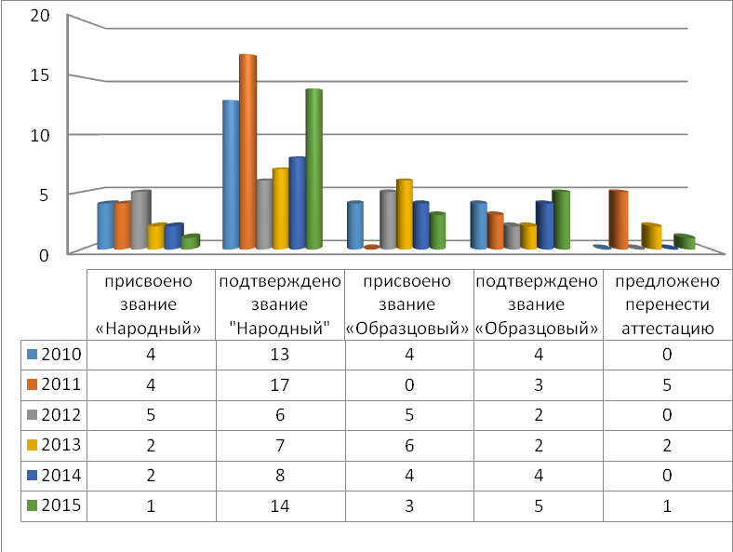
На 01.12.2016 год на получение данной услуги подано 30 заявок, из них на Подтверждение звания «Народный коллектив самодеятельного художественного творчества» – 17 творческих коллективов, на Присвоение звания «Народный» – 4. Количество детских коллективов, участвующих в получении услуги: Присвоение звания «Образцовый детский коллектив художественного творчества» – 7, Подтверждение – 2.

Количество самодеятельных коллективов, имеющих действующие звания, в разрезе муниципальных районов и городских округов РК (2015 гг.)

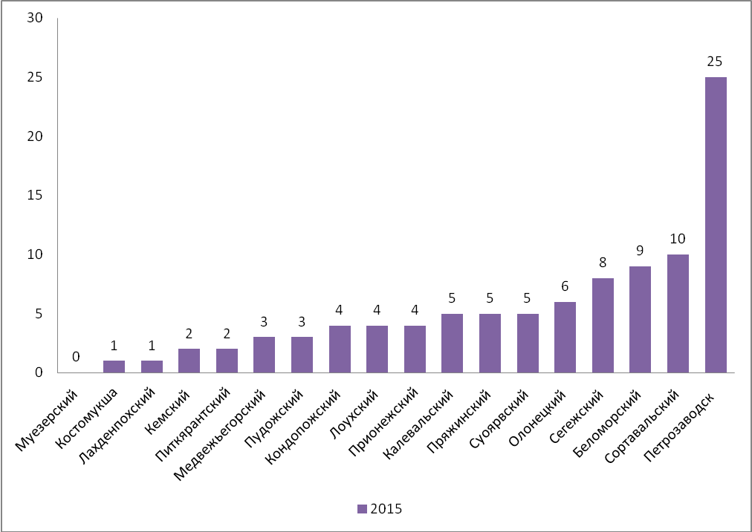
Динамика участия районов в аттестационной компании 2011-2016 гг.
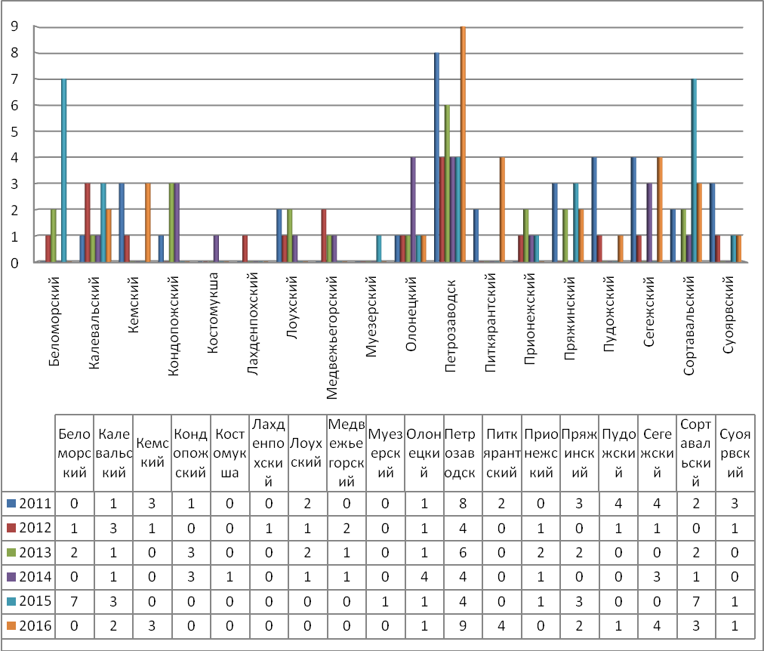

Стоит отметить, что неактивны в деятельности по участию в аттестационной компании по присвоению званий «Народный/Образцовый» коллективы любительского народного творчества Республики Карелия Костомукшского городского поселения, Кемского, Лоухского, Лахденпохского, Муезерского, Прионежского районов. В большинстве своем это связано с отсутствием материального стимулирования руководителей коллективов и уровнем исполнительского мастерства коллективов. Вообще отсутствуют коллективы, имеющие звания «Народный» или «Образцовый», в культурно-досуговых учреждениях Муезерского и Лахденпохского районов.
С 2013 года государственная услуга была включена в единый Электронный Портал государственных и муниципальных услуг Республики Карелия на предоставление услуги в электронной форме. С момента начала по 01.12.2016 год предоставления услуги в электронном виде не было подано ни одной заявки. Вероятно, работники сферы культуры не готовы осваивать предложенные (облегченные) способы предоставления услуги, что связано с недостаточным уровнем знаний в части освоения персонального компьютера и низким уровнем материально-технической базы учреждений.

Жанровое разнообразие творческих коллективов,
имеющих действующие звания на 2016 год

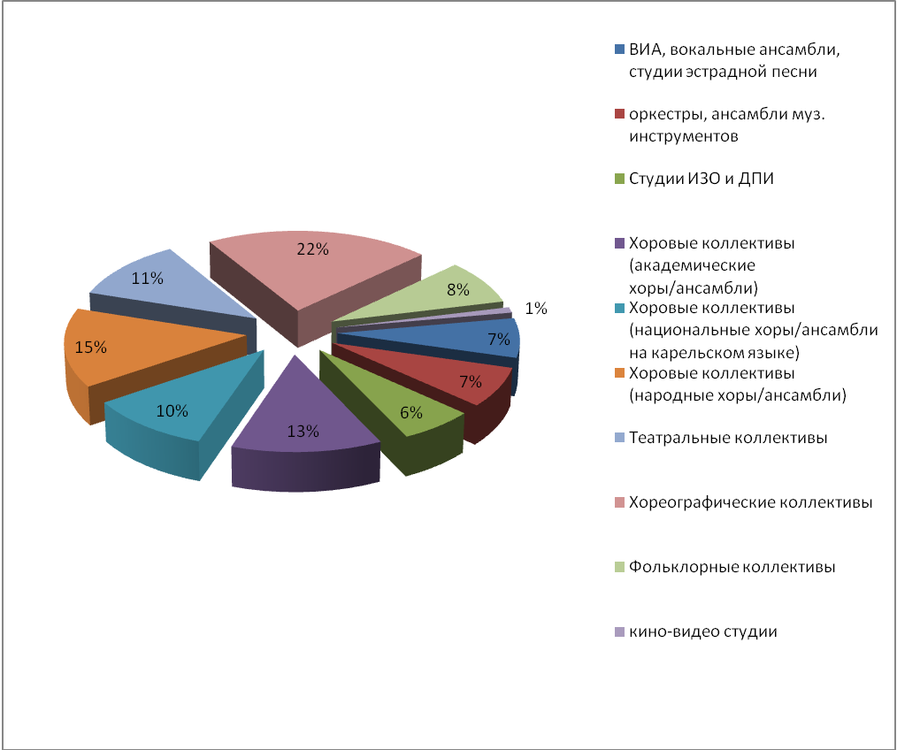

Жанровое разнообразие любительских коллективов республики имеющих звания охватывает такие виды искусства, как: фольклорное, хоровое, хореографическое, театральное, эстрадное, инструментально-оркестровое, ДПИ и ИЗО, кино-видео, фото. Среди коллективов любительского народного творчества имеющих звание крайне мала доля кино-/видео/фото-студий, оркестров/ансамблей музыкальных инструментов, студий ИЗО и ДПИ, а также эстрадных коллективов. Малоразвивающимся направлением является кинофотолюбительство (1 клубно-досуговое формирование, имеющее звание).
На протяжении последних лет остается практически неизменной тенденция преобладания коллективов хоровых (36), хореографических жанров (21) и театральных (11) в общем числе коллективов самодеятельного народного творчества, имеющих звание «Народный»/«Образцовый».

Бюджетное учреждение «Центр национальных культур и народного творчества Республики Карелия» образовано в 2009 году в результате объединения Республиканского Дома народного творчества (1936) и Центра национальных культур Республики Карелия (1992). В 2017 году Учреждение будет отмечать своеобразный юбилей «105 лет» (80 лет Карельскому Центру народного творчества и 25 лет Центру национальных культур).
Центр активно работает над созданием партнерской сети с целью развития межведомственных, межрегиональных, международных связей, способствующих инициированию и проведению инновационных мероприятий республиканского, российского и международного значения, формирующих позитивный имидж и расширение вклада культуры в социально-экономическое развитие Карелии. Примером может служить многолетнее сотрудничество с Государственным Российским Домом народного творчества, партнерами России и Зарубежья (Всероссийское хоровое общество, Общество «Fenno-Ugria» (Эстония), Общество карелов Приладожья (Финляндия), Карельское просветительское общество Финляндии, Фонд «Juminkeko» (Финляндия) и др.), которое стало результатом реализации в Карелии проектов всероссийского и международного значения, в 2016 году это:
- Региональный этап всероссийского хорового фестиваля
- Всероссийский конкурс исполнителей эпических песен
- II Всероссийский съезд руководителей методических служб в сфере народного творчества
- Международный фестиваль хореографии финно-угорских народов им. В.Мальми «Karg kucub»/«Пляс зовет»
- Международный рыбный фестиваль «Калакунда»

За отчетный период было проведено 84 мероприятия, в ходе которых было обслужено 61 188 человек. Количество проводимых мероприятий на протяжении последних лет остается на одном уровне, при этом количество обслуженного населения увеличилось по сравнению с предыдущим годом на 4%, в том числе количество обслуженных детей увеличилось в 3 раза. Это свидетельствует о повышении спроса на услуги, предоставляемые учреждением, и повышении интереса у населения к мероприятиям, призванным актуализировать нематериальное культурное наследие Республики Карелия. Подавляющее большинство мероприятий (177 ед., 77%) имеют культурно-досуговую направленность: праздники, концертные и интерактивные программы, творческие встречи, выставки по национальной культуре и народному творчеству. Остальные мероприятия (52 ед., 23%) имеют информационно-просветительскую направленность (семинары, круглые столы, мастер-классы).

На базе учреждения созданы условия для творческой самореализации и сохранения языкового, песенного и хореографического наследия народов Карелии. В 13 национальных культурно-досуговых формированиях занимаются около 300 человек всех возрастов и уровней подготовки. Репетиции коллективов проходят два - три раза в неделю по 1,5 часа. За высокий профессиональный уровень 8 коллективов удостоены звания «Народный коллектив самодеятельного художественного творчества Республики Карелия».

Направления деятельности культурно-досуговых формирований учреждения

Два коллектива Центра отметили в 2016 году юбилейные даты. В течение года на площадках Республики Карелия в рамках юбилейных мероприятий состоялись концертные и интерактивные программы, выставки и презентации коллективов. В марте фольклорно-этнографический ансамбль «Karjala» отметил 55-летний юбилей творческой деятельности большой праздничной вечеркой, а в ноябре большим праздничным концертом на сцене Национального театра отметил свой 80-летний Юбилей один из старейших любительских коллективов Карелии – Вепсский народный хор из с. Шелтозеро.
С целью повышения профессионального мастерства и обмена творческим опытом творческие коллективы Центра приняли участие в следующих мероприятиях:

Всероссийские мероприятия
20.03 | участие Хор русской песни «Питарицы», карельского народного хора «Oma pajo», Вепсского народного хора в Региональном этапе Всероссийского хорового фестиваля среди народных хоров | г. Петрозаводск,  БУ «Карельская государственная филармония»
15.04 | Участие Фольклорно-этнографического ансамбля «Karjala» и еврейского ансамбля «Авив» в мероприятиях Открытого российского фестиваля-конкурса «Семейный котёл» | г. Кондопога,  МОУ ДО «Дом творчества детей и юношества»
11.06 | Участие Фольклорно-этнографического ансамбля «Karjala» в III Фестивале карельской калитки | г. Сортавала  Тур-комплекс «Пийпун Пиха»
03.05 | Участие мужского вокального ансамбля «Ясены» в III Межрегиональном Пасхальном Георгиевском фестивале православной и казачьей песни «Радуйся» | Ленинградская область, Подпорожский район, п. Никольский
03.09 | Участие Вепсского народного хора в III этнокультурном фестивале Ленинградской области «Россия – созвучие культур» | Ленинградская обл., г. Кингисепп, парк Романовка
04-05.07 | Участие Фольклорного ансамбля «Karjala» в Мероприятиях Фестиваля Традиционных знаний | Национальный Парк «Кенозерский»
12.07 | Музейно-этнографический форум «Старина». Участие коллективов: Хор русской песни «Питарицы», Вепсский народный хор, Карельский народный хор «Oma pajo» | о. Кижи, ФГБУК «Государственный историко-архитектурный и этнографический музей-заповедник «Кижи
09-11.09 | Участие Карельского народного хора «Oma pajo» в мероприятиях Межрегионального фестиваля народных культур «На земле Кольской» | Мурманская обл., г. Полярные Зори
02-03.07 | Участие Вепсского народного хора в Празднике вепсской культуры «ЭНАРЬНЕ МА» | Ленинградская область, д. Тернивичи
Международные мероприятия
10-12.06 | Международный песенный праздник. Участие Карельского народного хора «Oma pajo» в программе мероприятий | Финляндия  г. Нурмес
23.04 | Участие Хора русской песни «Питарицы» в Весеннем празднике (Финляндия) | Финляндия,  г. Оулу
28.04 – 02.05 | Концертные выступления Вепсского народного хора в мероприятиях XI Международной выставки–ярмарки «Сокровища Севера 2016» | г. Москва,  КВЦ Сокольники
27-29.05 | Поездка фольклорно-этнографического ансамбля «Karjala» на фестиваль «Uzrausim dansi Valka!» | Латвия, г. Валка
08-12.06 | Участие группы Хора русской песни «Питарицы» в мероприятиях Фольклорного Фестиваля «Pispalan sottisi» | Финляндия, г. Тампере
18-19.06 | Выезд и участие Ингерманландского академического хора «Inkeri» в мероприятиях Летнего Ингерманландского праздника | Эстония  г. Нарва
06-16.07 | IX Всемирные хоровые игры. Участие мужского хора Карелии в программе мероприятий | г. Сочи

С целью приобщения населения к традициям народной культуры специалисты и творческие коллективы Центра принимают участие в традиционных, национальных мероприятиях (гуляниях, праздниках и фестивалях), проводимых на площадках муниципальных образований, а также выезжают с гастролями в районы Карелии.

Муниципальное образование | Мероприятие
Костомукшский городской округ | 26-28.02.16 г. Участие творческих коллективов ЦНК и НТ РК (вепсский народный хор, фольклорно-этнографический ансамбль «Karjala», вокальная группа «Härkin») в Международном фестивале национальных культур «Кантелетар» г. Костомукша ООО «Фестиваль» (КСЦ «Дружба»)
Пряжинский национальный муниципальный район | Праздничная программа хора русской песни «Питарицы» - «Прощай, Масленица» (п. Чална МКУ «Чалнинский сельский Дом культуры»)
 | Участие ансамбля казачьей песни «Алатырь» в закрытии историко-патриотических сборов (лагерь в казачьих традициях) (09.01, пгт. Пряжа)
 | Организация и проведение ансамблем казачьей песни «Алатырь» просветительской акции «Душа одна на всех» в рамках комплексного проекта Отдельского казачьего общества РК «Казаки Карелии – основа добра, традиций силы и веры» (17.04, п. Пряжа)
 | Участие коллективов в фестивале сельского юмора и смеха «Киндасово-2016» (19.06, д. Киндасово)
Калевальский национальный муниципальный район | Концерт карельского народного хора «Oma pajo» (31.01, п. Калевала)
 | Карельский народный театр кукол «Čičiliusku» показ спектакля «Я – цыпленок, ты – цыпленок» (27.03, п. Калевала)
Кондопожский муниципальный район | Праздничная программа фольклорно-этнографического ансамбля «Karjala» - «Масленица» (13.03, г. Кондопога)
 | Показ спектакля «Я – цыпленок, ты-цыпленок» Карельского народного театра кукол «Čičiliusku» (3 спектакля – 09.30, 11.00, 12.00) (17.03, г. Кондопога)
 | Участие Фольклорно-этнографического ансамбля «Karjala» и Карельского народного хора «Oma pajo» в мероприятии, посвященном 80-летию Петровского народного хора (14.05, г. Кондопога)
 | Участие ансамбля еврейского танца «Авив» и детского ансамбля «Дрейдел» в мероприятиях, посвященных Дню города Кондопога (03.06, г. Кондопога)
Питкярантский муниципальный район | Концерт академического ингерманландского хора «Inkeri» в Евангелическо-лютеранском приходе (10.04 , г. Питкяранта)
Медвежьегорский муниципальный район | Участие хора русской песни «Питарицы» в Республиканской краеведческой конференции «Малые федосовские чтения – 2016», (15.04, с. Великая Губа)
 | Организация и проведение ансамблем казачьей песни «Алатырь» просветительской акции «Душа одна на всех» в рамках комплексного проекта Отдельского казачьего общества РК «Казаки Карелии – основа добра, традиций силы и веры» (08.05., с. Великая Губа)
Олонецкий национальный муниципальный район | Организация и проведение ансамблем казачьей песни «Алатырь» просветительской акции «Душа одна на всех» в рамках комплексного проекта Отдельского казачьего общества РК «Казаки Карелии – основа добра, традиций силы и веры», (10.04, г. Олонец)
Суоярвский муниципальный район | Организация и проведение ансамблем казачьей песни «Алатырь» просветительской акции «Душа одна на всех» в рамках комплексного проекта Отдельского казачьего общества РК «Казаки Карелии – основа добра, традиций силы и веры» (24.04, п. Поросозеро)
Прионежский муниципальный район | Показ спектакля «Как Волк Теленочку мамой был» на вепсском языке Карельского народного театра кукол «Čičiliušku» (01.06, с. Рыбрека)
Пудожский муниципальный район | Концерт Украинского народного хора «Українська пiсня» (02.07, г. Пудож)

В рамках реализации ФЦП «Культура России (2012-2018 годы)» в 2016 году были поддержаны 2 проекта БУ «Центр национальных культур и народного творчества Республики Карелия» (далее по тексту - Центр) - «Международный фестиваль хореографии финно-угорских народов им. В. Мальми «Karg kucub»/«Пляс зовет»» и Второй Всероссийский съезд руководителей методических служб в сфере народного творчества. Общий объем средств, привлеченных из федерального бюджета, составил 1 795 887 рублей.
1. С 17 по 19 июня в Карелии прошел V Международный фестиваль хореографии финно-угорских народов им. В. Мальми «Karg kucub»/«Пляс зовет». В Фестивале приняли участие хореографические коллективы из Республик Карелия, Калмыкия, Татарстан, Марий Эл, Ленинградской и Костромской областей, Латвийской Республики, Эстонии и Финляндии. В рамках проекта состоялись обучающие мастер-классы по народной хореографии ведущих балетмейстеров финно-угорского мира, многочасовой танцевальный марафон «Etno-чес» и Гала-концерт участников Фестиваля, а также гости проекта продемонстрировали свое творчество на Фестивале Юмора в деревне Киндасово, в которой состоялось и закрытие Фестиваля. В дни Фестиваля состоялось 25 мероприятий, на которых побывало более 5000 человек. Общее количество участников непосредственно фестивальной площадки - более 400 человек. На реализацию проекта выделено 570 375 рублей из федерального бюджета.
2. С 27 по 30 мая в Карелии прошел II Всероссийский съезд руководителей методических служб в сфере народного творчества прошел при поддержке Министерства культуры Российской Федерации и Министерства культуры Республики Карелия. В течение четырех дней участники Съезда обсуждали вопросы сохранения и популяризации национальных культур народов России, их законодательного обеспечения, ход подготовки Концепции клубной деятельности в России и реализации Федеральной целевой программы «Культура России (2013-2018 гг.)». Одним из актуальных вопросов, вынесенных на обсуждение II Всероссийского съезда руководителей методических служб в сфере народного творчества, стали практика и перспективы развития познавательного туризма и историко-культурного наследия. Мероприятия Съезда (11) проходили в Петрозаводске и Сортавала. Стоимость услуг по Проекту составила – 1 325 512 рублей, в том числе из федерального бюджета 1 225 512 рублей, из бюджета Республики Карелия 100 000 рублей.

Участие Учреждения в других конкурсах и проектах:
3. В преддверии Дня Великой Победы в городах и районах Карелии прошёл республиканский фестиваль «Эстафета поколений - эстафета памяти». Наша республика вошла в число 14 субъектов Российской Федерации, чей проект был поддержан Министерством культуры России и включён во Всероссийскую патриотическую акцию «Дороги Победы». В мероприятиях фестиваля приняло участие около 30 тысяч жителей Карелии. Стоимость услуг по Проекту составила – 2 500 00,00 руб.
4. В 2016 году Традиционный Праздник вепсской культуры «Древо жизни» был поддержан межрегиональной общественной организацией «Информационно-образовательная Сеть коренных народов «Льыоравэтльан» в рамках социально значимого проекта «Расширение прав и возможностей женщин и молодежи коренных народов в Российской Федерации. Праздник проведен совместно с Министерством Республики Карелия по вопросам национальной политики, связям с общественными и религиозными объединениями, Культурным фондом поддержки национальных искусств (Москва) Обществом "Фенно-Угриа" (г. Таллинн, Эстония), Областным научно-методическим центром культуры и повышения квалификации (г. Вологда), Администрацией с. Шелтозеро Прионежского муниципального района. Стоимость услуг по Проекту составила – 233 00,00 руб.
5. Международный рыбный фестиваль «Калакунда». Цель Международного рыбного фестиваля «Калакунда» - поддержка и пропаганда рыбного промысла в Карелии как одного из главных ресурсов экономического и туристского развития территории. Фестиваль призван также показать важность сохранения богатого этнокультурного наследия Карелии. В подготовке и проведении программы фестиваля задействованы республиканские и муниципальные учреждения культуры и дополнительного образования, предприятия торговли и общественного питания, творческие коллективы и общественные организации, рыбоводческие хозяйства и коммерческие компании. Участников – 250 чел. Зрителей – 5000 чел. Источник финансирования – привлеченные средства АО «Россельхозбанк» 300 000 руб. и собственные средства Учреждения.
6. Всероссийский конкурс исполнителей поющегося эпоса (былин, рун, причитаний и др. форм) в рамках проекта «Форум русской эпической культуры «Ста́рина», посвященного 215-летию со дня рождения выдающегося сказителя, основателя сказительской династии Т.Г. Рябинина и 155-летию с момента первой публикации былин – ста́рины (традиционный народный термин), записанных в Олонецкой Губернии и опубликованных П. Н. Рыбниковым. Участники - 200 человек, зрители – 150 человек (60 – дети). Организаторы — Государственный Российский Дом народного творчества, Центр национальных культур и народного творчества Республики Карелия и Государственный историко-архитектурный и этнографический музей-заповедник «Кижи». Целью конкурса было создание условий для сохранения, ревитализации (возрождения и развития), популяризации и развития эпического наследия народов России как мирового этнокультурного явления и достояния культуры бесписьменной традиции народов России – национального достояния страны. На участие во Всероссийском конкурсе исполнителей поющегося эпоса «Ста́рина» было подано 34 заявки из разных регионов России. Среди конкурсантов – солисты и творческие коллективы, дети и взрослые из Москвы, Санкт-Петербурга, Мурманска, Петрозаводска, Костомукши, Тверской, Вологодской, Архангельской областей, республик Удмуртия, Коми, Мордовия, Башкортостан, городов и районов Карелии – всего около 200 человек. Победители конкурса и наиболее интересные, по мнению жюри, исполнители автоматически становились участниками Гала-концерта Проекта «Форум русской эпической культуры «Ста́рина» 12 июня в музее-заповеднике «Кижи». Источник финансирования - средства от предпринимательской и иной приносящей доход деятельности Учреждения – 31 310,00 руб.
7. С 2012 года Центр совместно с Союзом Ладожских карелов и карельских организаций Финляндии реализует Международный карельский песенный праздник. В 2016 году Карельский песенный праздник прошел в городе в Нурмесе (Финляндия) (Karjalaiset Laulujuhlat). Участие в празднике приняли: из Карелии: Ансамбль народной песни «Armas randaine» (г. Питкяранта), Карельский народный хор «Oma pajo» (г. Петрозаводск), фольклорный ансамбль «Paivyzet» (д.Вешкелица, Суоярвский муниципальный район. В дни Праздника прошли: семинар «Хоровая и народная песня Карелии», выступления хоровых коллективов на площади г. Нурмес, шествие и Главный праздничный концерт с выступлением сводного хора Праздника, в котором приняли участие около 200 чел.
8. В рамках программы Приграничного сотрудничества совместно с Просветительским обществом «Karjalan Sivistysseura» (Финляндия) было реализовано 2 проекта:
8.1. Постановка совместного спектакля народного театра кукол «Čičiliusku» и фольклорно-этнографического ансамбля «Karjala» - «Как Бабы Мужика делили» по мотивам произведения Я. Ругоева, (на карельском языке). Цель проекта – популяризация и развитие карельского языка и культуры среди коренного населения Республики Карелия посредством танцевально-театрального экспериментального представления. Стоимость услуг по Проекту составила 147 000. Источник финансирования Просветительское общество «Karjalan Sivistysseura» (Финляндия).
8.2. Проект «Silloilla tanssivia» - «Танцующие на мостках» фольклорно-этнографического ансамбля «Karjala» Создание видеопособия по традиционным карельским танцам (DVD – диск) Цель проекта – содействие сохранению, развитию и популяризации народной карельской хореографии. Количество участников проекта – 20 чел. Стоимость услуг по Проекту составила 266 000. Источник финансирования Просветительское общество «Karjalan Sivistysseura» (Финляндия).
Для участия в заявочной кампании ФЦП «Культура России (2012-2018 годы)» на 2017 год Центром подготовлены следующие проектные заявки.
- Эпический форум – 2017:
«Эпосы народов России в гостях у «Калевалы»
Цель проекта - Сохранение и популяризация театрального искусства, основанного на нематериальном культурном наследии народов России, как общенационального достояния, посредством его интерпретации разными видами искусства (вокальное, хореографическое, инструментальное, декоративно-прикладное), создание единого синтезированного культурного продукта с вовлечением в процесс его постижения различных возрастных групп.
Предварительный объем финансирования проекта – 4 000 000,00 руб., в том числе:
федеральный бюджет - 2 059 237 рублей, республиканский бюджет – 1 000 000 рублей,
внебюджетные средства – 74 500 рублей
Сроки реализации проекта – июнь 2017 года.
- «Форум: ремесло – вчера, сегодня, завтра» - 2017
Цель проекта - Сохранение традиционных промыслов и ремесел, бытовавших на территории Республики Карелия, и их актуализация в современном мире, содействие развитию творческого сообщества мастеров-ремесленников Северо-Западного Федерального округа, путем реализации комплексного проекта, направленного на интерпретацию этнографического материала и развития производств конкурентоспособной аутентичной продукции Республики Карелия.
Предварительный объем финансирования проекта – 2 310 000,00 руб., в том числе:
федеральный бюджет - 1 218 000 рублей, республиканский бюджет – 1 012 000 рублей,
внебюджетные средства – 80 000 рублей.
Сроки реализации проекта - март-ноябрь 2017 года
- Международный рыбный фестиваль «Калакунда»
Цели и задачи проекта: укрепление авторитета Республики Карелия как региона, активно сочетающего богатую и самобытную этнокультуру и современные тенденции с целью социально-экономического развития территории; организация взаимодействия культуры, бизнеса, туризма с целью продвижения бренда региона; поддержка инициатив по сохранению промыслов, ремесел, национальной культуры, активное вовлечение их в современную среду; поддержка и пропаганда современного рыбного промысла в Республике Карелия; формирование устойчивого имиджа Республики Карелия как региона с активной туристской инфраструктурой и широким спектром услуг для активного здорового отдыха; формирование бережного, хозяйственного отношения к среде обитания, природе и ее богатствам; развитие событийного туризма.
Предварительный объем финансирования проекта – 7 428 720,00 руб., в том числе:
федеральный бюджет - 5 000 000 рублей, республиканский бюджет – 1 354 220 рублей,
внебюджетные средства – 1 074 500 рублей
Сроки проведения: сентябрь 2017 года.

Методическая деятельность учреждения

Разграничение полномочий и ответственности между уровнями власти неоднозначно отразилось на развитии сферы культуры муниципальных образований. С одной стороны, местное самоуправление получило возможность влиять на деятельность учреждений, исходя из приоритетов своей региональной политики. С другой, - неподкрепленная источниками финансирования ответственность за развитие сферы культуры при отсутствии единых стандартов привело к усилению разрыва между учреждениями одного типа, но разных муниципальных образований, по уровню и качеству услуг.
Самой распространенной формой оказания методической помощи по–прежнему является консультирование сотрудников муниципальных культурно-досуговых учреждений и специалистов администраций местного самоуправления по различным вопросам культурно-досуговой деятельности. Эта форма взаимодействия наиболее востребована в связи с территориальной удаленностью методического центра от ряда муниципальных образований. За 2016 год было дано более 319 консультаций по вопросам культурно-досуговой деятельности.
Одной из приоритетных задач методической деятельности Центра является повышение профессионального уровня сотрудников муниципальных культурно-досуговых учреждений, развитие их профессиональной компетенции и совершенствование профессиональных навыков и умений. Мероприятиями методической направленности были охвачены 85 муниципальных КДУ, 16 Администраций местного самоуправления.
За отчетный период были организованы и проведены 3 тематических семинара: «Образцы успешных практик» (март, г. Беломорск), «Использование современных ИКТ (информационно-коммуникационных технологий) в культурно-досуговой деятельности» (апрель, г. Петрозаводск) и семинар в рамках проекта «Расширение прав и возможностей женщин и молодежи коренных народов в РФ» (октябрь, г. Олонец). В декабре 2016 года планируется проведение семинара «Актуальные вопросы культурно-досуговой деятельности». Руководители муниципальных отделов культуры, директора культурно-досуговых учреждений и этноцентров приняли участие в Пленарном заседании II Всероссийского съезда руководителей методических служб в сфере народного творчества (27 мая). В данных мероприятиях приняло участие более 100 человек.
В течение 2 квартала 2016 года проводилась работа на сайтах ИАС "Мониторинг эффективности деятельности ОМСУ" и Портале Счетной палаты Российской Федерации и контрольно-счетных органов Российской Федерации.
Подготовлены аналитические материалы:
- Административно – территориальная характеристика Республики Карелия на 2015 г.;
- Сведения по посадочным местам в учреждениях культурно-досугового типа Республики Карелия за 2015 г.;
- Показатели нормативной потребности в культурно-досуговых учреждениях на территории Республики Карелия;
Проведен Мониторинг состояния сферы культуры на уровне городских округов и муниципальных районов Республики Карелия в 2015 году.
В рамках военно-патриотического фестиваля «Эстафета поколений – эстафета памяти» Всероссийской патриотической акции «Дороги победы» проводилась работа с муниципальными районами Республики Карелия. 15 апреля 2016 г. на Мемориальном комплексе «Братская могила и могила Неизвестного солдата с Вечным огнём» состоялась передача «Вечного огня» из г. Петрозаводска в 16 муниципальных районов Карелии и Костомукшский городской округ.
За отчетный период разработаны методические пособия «Организация праздника на селе» и «Система мониторинга в сфере культуры Республики Карелия». Подготовлены материалы для Министерства культуры РК по темам: порядок использования официальных государственных символов и проведение официальных встреч, переговоров, подписание совместных документов.
Осуществление методических функций Центра происходит по нескольким направлениям:
- образовательное (повышение компетентности руководителей и специалистов по основным направлениям деятельности; повышение управленческой культуры руководителей);
- информационное (обеспечение профессиональной информацией по различным направлениям культурно-досуговой деятельности, предоставление информационной площадки на сайте учреждения для популяризации своей деятельности);
- консультативное (консультации по различным вопросам культурно-досуговой деятельности);
- проектировочное (участие в разработке социокультурных проектов);
- аналитическое (анализ деятельности учреждений);
- прогностическое (прогнозирование направлений деятельности учреждений, перспектив их развития).
Эта форма взаимодействия наиболее востребована в связи с территориальной удаленностью методического центра от ряда муниципальных образований.

Ремесла
В 2016 году Центр ремесел БУ «ЦНК и НТ РК» провел ряд комплексных мероприятий, направленных на сохранение и популяризацию традиционной культуры народов Карелии, консолидацию творческого потенциала мастеров декоративно-прикладного искусства и образовательных, творческих учреждений республики, продвижение ремесленных традиций региона на российской и международной арене.
Среди основных направлений можно выделить следующие:
- проведение выставок и ярмарок
- организация и проведение образовательных мероприятий
- участие в форумах, международных культурных акциях.
За 2016 год было проведено 12 выставок, гостями которых стали порядка 5000 человек. Посетители отметили талант и трудолюбие юных участниц экспозиции «Маленькая портниха» (совместно со студией моды и пластики «Подиум» Дворца творчества детей и юношества Петрозаводска), уникальность предметов на выставке «Просто ложка» «Звуки шелка», яркость, красоту и подлинное народное искусство мастеров из пос. Ильинский – создателей «Рукотворной Олонии». В Правительстве Республики Карелия и в Ремесленном квартале работали постоянно действующие экспозиции, посвященные традиционным промыслам Карелии, народному костюму и игрушке Русского Севера. Туристов и гостей города особенно привлекли работы из керамики, бересты, карельской березы.
В рамках проведения праздничных мероприятий Дня республики в г. Костомукше, Международного рыбного фестиваля «Калакунда», Дня Кижской волости, праздника вепсской культуры «Древо жизни», туристического фестиваля русской культуры и творчества «Серебряное ожерелье» в Финляндии, V Межрегионального фестиваля славянского искусства «Русское поле», XI Международной выставки-ярмарки «Сокровища Севера» и других значимых культурных акций были организованы выставки-ярмарки изделий мастеров декоративно-прикладного искусства. Участники и гости смогли по достоинству оценить яркие орнаменты заонежской вышивки, технику ткачества Русского Севера, терпкий аромат традиционного копорского чая, изделия из карельского шунгита и карельской березы. Эти бренды республики делают Карелию узнаваемой на российской и международной арене.
Выставки и ярмарки были проведены в партнерстве с КРОО «Гильдия мастеров декоративно-прикладного искусства РК», Правительством РК, Министерством культуры РК, Министерством культуры РФ, ФГБУК «Государственный историко-архитектурный и этнографический музей-заповедник «Кижи», Администрациями муниципальных районов РК.
Для приобщения населения к культуре родного края и повышения туристской привлекательности региона, знакомства молодежи с народными традициями Русского Севера было проведено 32 мастер-класса для 362 человек. В этом году Центр национальных культур и народного творчества РК принял участие в Международной акции «Ночь музеев», в рамках которой состоялось 13 мастер-классов для 1517 жителей и гостей Петрозаводска. Особой популярностью пользовались образовательные программы «Секреты карельского костюма», «Национальная кухня – калитка», «Берестоплетение», «Традиции северного чаепития», «Народная кукла», «Войлоковаляние».
Отдел развития традиционных ремесел провел также и долгосрочные методические семинары (курсы) по 9 видам ремесел для 114 человек.
Особую заинтересованность вызвали у жителей Петрозаводска курсы по вязанию, ткачеству, художественной кукле, лоскутному шитью, конструированию и моделированию одежды, резьбе по дереву, керамике. По отзывам слушателей, эти занятия помогают им не только понять и полюбить традиционную культуру Карелии, но также находят практическое применение в повседневной жизни, создают условия для получения дополнительного заработка, что немаловажно в современной социально-экономической ситуации.
Мероприятия проходили в партнерстве с КРОО «Гильдия мастеров декоративно-прикладного искусства» турфирмами и образовательными организациями Республики Карелия
В рамках проекта «Тайны бабушкиного сундучка» специалистами Отдела развития традиционных ремесел были проведены 2 научно-практических семинара «Вышивка в народном костюме» и «Современные аспекты в традиционном народном костюме Русского Севера». Проект проходил при поддержке Министерства культуры РК.
Семинары были направлены на возрождение и популяризацию народного костюма коренных народов Республики Карелия, приобщение молодежи к традиционным видам рукоделия, развитие партнерской сети мастеров-ремесленников. Активными Участниками семинаров-практикумов были 67 специалистов в области народного костюма и мастеров декоративно-прикладного искусства.
Для развития брендинга территории, успешного продвижения народных промыслов и ремесел Карелии на российском и международном уровне специалисты Отдела развития традиционных ремесел принимали участие в значимых Международных форумах и конгрессах, организовали творческие встречи с мастерами ДПИ европейских стран. Например, для установления контактов и обмена опытом в области маркетинга творческих индустрий посетили Международную конференцию "Культурные драйверы развития современных городов" в рамках проекта "Международные культурные центры", стали участниками III Международного форума в рамках партнерства «Северного измерения» в области культуры «Культура как фактор роста» в Санкт-Петербурге. Работы ведущих мастеров декоративно-прикладного искусства РК были представлены на Первом Санкт-Петербургском международном ремесленном конгрессе в рамках Санкт-Петербургского международного культурного форума. Всего в работе форума приняло участие 350 человек, среди них - 75 лидеров общественного мнения в сфере развития ремесленничества. На конгрессе было представлено 70 лучших ремесленных работ из 25 стран мира, 27 регионов России – лидеров в области развития традиционных ремесел.
В Доме ремесел прошли 2 международные культурные акции с участием финских и шведских мастеров, где жители и гости Петрозаводска смогли познакомиться с современным направлением ДПИ в скандинавских странах. На творческой встрече с мастером по витражу Марьяттой Йоенсало зрителям была представлена уникальная технология витража Тиффани. В рамках Дней культуры Швеции в Карелии работала выставка «Ремесла Вестерботтена». Анн Соломонссон провела мастер-классы, раскрыла секреты изготовления изделий из кожи. Мероприятия в Доме ремесел с участием финских и шведских коллег посетили порядка 370 человек.

Раздел. 2 тематический подраздел 3 Развитие Материально-технической базы учреждения культуры.

Материально-техническая база учреждения
Состояние материально-технической базы Центра находится в удовлетворительном состоянии. В помещениях, расположенных по адресу: пл. Ленина, д. 2 началась подготовка к ремонту отопительной системы.
В связи с реструктуризацией учреждению были переданы помещения, расположенные по следующим адресам: ул. Кирова, д.13 (нежилое здание площадью 252,6 кв.м.), ул. Малая Слободская, д.12 (административное здание площадью 257,9 кв.м.), наб. Неглинская, д.7 (жилой дом площадью 177,3 кв.м). Все помещения требуют косметического ремонта и покраски фасадов, ремонт отопительной системы в помещениях по ул. Кирова.13 и пл. Ленина,2.
В течение 2016 года доработаны и приведены в соответствие с нормативными документами инструкции в области пожарной безопасности, ГО и ЧС, антитеррористической деятельности. Количество первичных средств пожаротушения соответствует установленным нормам. В мае 2016 года была произведена перезарядка огнетушителей в помещениях, расположенных по адресам: пл. Ленина, д. 2 и ул. Энгельса, д.5, Кирова, 13, ул. Малая Слободская, наб. Неглинская.
В соответствии с Приказом и. о Директора БУ «ЦНК и НТ РК» от 20.04.2016 года № 29 «О мерах обеспечения антитеррористической устойчивости, пожарной безопасности в период подготовки и проведения праздничных мероприятий» 20-21 апреля 2016 года была проведена тренировка отработки планов по эвакуации людей на случай возникновения чрезвычайных ситуаций в учреждении.
В 2016 году была проведена специальная оценка условий труда (СОУТ) 2 рабочих мест на общую сумму 3 100,51 руб. (в порядке и в сроки, определяемые нормативными правовыми актами).
С целью сокращения энергетических издержек проведены следующие мероприятия:
1. Используются энергосберегающие лампы (с учетом обязательных требований Федерального закона от 23 ноября 2009 года № 261 - ФЗ «Об энергосбережении и о повышении энергетической эффективности и о внесении изменений в отдельные законодательные акты Российской Федерации» (в частности, по паспортизации здания и замене ламп накаливания»).
2. Проведена гидропневматическая промывка и опрессовка системы отопления и ревизия системы внутреннего водоснабжения.

Раздел 1. Совершенствование системы управления отраслью
Пункт 4. Кадровое развитие и подготовка управленческих кадров
Штатная численность сотрудников БУ «Центр национальных культур и народного творчества Республики Карелия» (далее по тексту - Центр) на 01.12.2016 года составляет 53 человека, из которых 13 – внешние совместители, 2 – внутренних. По роду деятельности 40 человек – специалисты культурно-досуговой деятельности
Возрастной состав: до 30 лет – 4 человека, 30-40 лет – 17 человек, 40-50 лет – 10 человек, старше 50 лет – 22 человека.
Высшее образование имеют 41 человек (1 человек продолжает обучение), среднее профессиональное – 6 человек, начальное профессиональное - 6 человек.
Из числа штатных сотрудников 28 человек имеют стаж работы в отрасли «Культура» более 10 лет, от 5 до 10 лет – 10 чел., от 1 года до 5 лет – 10 чел, имеют стаж до 1 года – 5 человек.
Работа по повышению профессионального уровня сотрудников в течение отчетного периода осуществлялась по следующим направлениям.

1. Повышение квалификации, профессиональная подготовка или переподготовка сотрудников БУ «Центр национальных культур и народного творчества РК» в 2016 г.
Наименование учебного заведения | Вид программы (повышение квалификации, профессиональная подготовка или переподготовка) и тема обучения | Кол-во сотрудников, прошедших обучение | Количество учебных часов | Наименование документа, полученного по итогам обучения (диплом, свидетельство или удостоверение)
ФГБОУ ВО «Петрозаводская государственная консерватория имени А.К. Глазунова» | аспирантура | 1 | 2 года обучения
ГАОУ ДПО РК «Центр обучения и мониторинга трудовых ресурсов») | повышение квалификации | 1 | 40 | свидетельство
2. Обучение сотрудников БУ «Центр национальных культур и народного творчества РК» по иным формам образовательных программ в 2016 году
Наименование учебного заведения | Вид программы (однодневные (двухдневные) семинары, лекции, мастер-классы и т.п.) и тема обучения | Кол-во сотрудников, прошедших обучение
ФГБУК «Государственный Российский Дом народного творчества» | семинар по информационно-методической деятельности Д(Ц)НТ регионов Российской Федерации | 1
"Информационной системы" (ЕИС "МУЗЫКА и КУЛЬТУРА") Международной академии музыкальных инноваций (Москва) | семинар «Официальный сайт как инструмент эффективного управления учреждением культуры» | 1
Союз театральных деятелей РФ | 19 Всероссийский семинар по массовым формам театрального искусства | 1
Консультативный комитет финно-угорских народов | VII Всемирный конгресс финно-угорских народов | 1
Федеральное государственное бюджетное учреждение культуры «Государственный историко-архитектурный и этнографический музей-заповедник «Кижи». | Мастер – класс в рамках фольклорного праздника «Исландия русского эпоса» | 2
Министерство культуры РФ | XVII Российско-Финляндский культурный форум | 3
МКОУ «СОШ № 2 г. Олонца» | Семинар в рамках проекта «Расширение прав и возможностей женщин и молодежи коренных народов в РФ» | 3
Министерство культуры Российской Федерации | III Международный форум "Культура как фактор роста" | 2
Министерство культуры Российской Федерации | V Санкт-Петербургский международный культурный форум | 1
Петрозаводская государственная консерватория им. А.К. Глазунова | Практический семинар «Компьютерный звук в музыковедении» | 1
Институт языка, литературы и истории КНЦ РАН | III Краеведческая конференция «Лонинские чтения» | 1
Правительство Республики Карелия | Межрегиональный семинар «Сотрудничество финно-угорских народов. Влияние на формирование культурной политики Северо-Запада России» | 1

